# 2016 – год Ивана Марчука

**Урок развития речи. 8 класс**

***Тема:* Подготовка к сочинению-описанию местности по картине**

**Ивана Марчука «Зимний пейзаж с красным яблоком»**

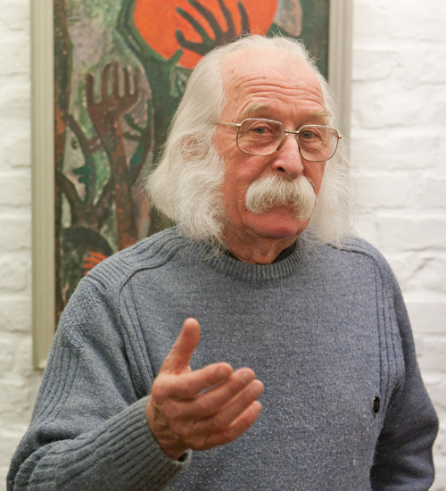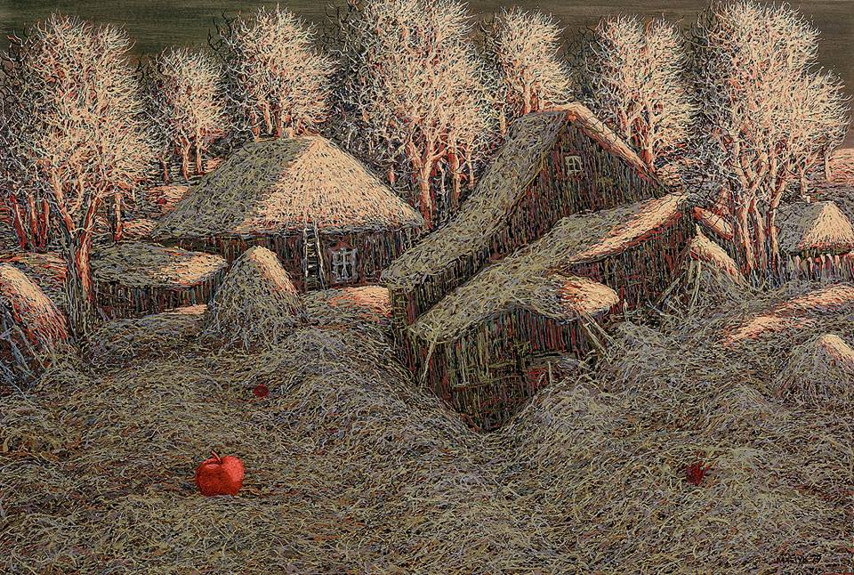

Живя на прекрасной украинской земле, я хотел её запечатлеть и увековечить.

И. Марчук

Над моими пейзажами нужно думать, их следует разгадывать.

И. Марчук

***Слово о художнике:***

|  |  |
| --- | --- |
| **Данное** | **Новое** |
| **снег** | Белый, чистый, разноцветный, кружевной, сухой, похож на солому, рассыпчатый, пышный, лёгкий, тёплый, нежный, мягкий, будто сплетён из ниточек, как паутинка, «живой», пахнет свежестью, морозом, дышит, снег-чародей, без него всё – серое, мрачное, пугающее, очень много снега. |
| **яблоко** | «Лишнее», удивительное, красное, алое, наливное, яркое, бочок подставляет солнышку, загадочное, с ним всё вокруг - ещё красивее, волшебнее. |
| **хатки** | Деревянные, низенькие, сонные, как нахохлившиеся птички, с маленькими окошками, засыпанные снегом крыши как зимние шапки; сказочными, уютными их сделал снег, без него – бедные, убогие, покосившиеся, мрачные, пугающие. |
| **стога сена** | Спящие, укутанные снегом, как живые, дремлют под зимним покровом. |
| **деревья** | Главное украшение картины, торжественные, праздничные, светящиеся, похожи на цветущие весной. Без снега – мрачные, пугающие, чёрные, со снегом – новая жизнь, пробуждение: то, что даёт весна, дал снег. Без деревьев даже снег не украсил бы так эту безысходность. |
| **поле** | Заснеженное, безбрежное, упирающееся в горизонт. |
| **небо** | Тёмное, рассветное, контрастное, снежное. |

# Сочинение-описание местности по картине Ивана Марчука …

План

I. И. Марчук – гениальный украинский художник.

II.Зима на картине…

1. Описание главных предметов.

2. Цвета, использованные мастером.

III. Мои впечатления от картины.